2

Вода составляет до 90%
нашего организма.
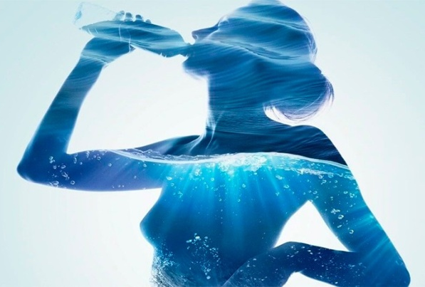
Случалось ли Вам обращаться за заговоренной водичкой к бабушке? А приносить в дом крещенскую воду, или привозить её из Святых источников?
Известна ”живая“ и ”мёртвая“ вода, несущая исцеление и разрушение, и влияние её на психику и здоровье человека.
Мы много внимания уделяем источникам, из которых берем воду, покупаем фильтры для воды…

Но редко задумываемся о влиянии собственных настроений, мыслей и слов на качество воды внутри нас.

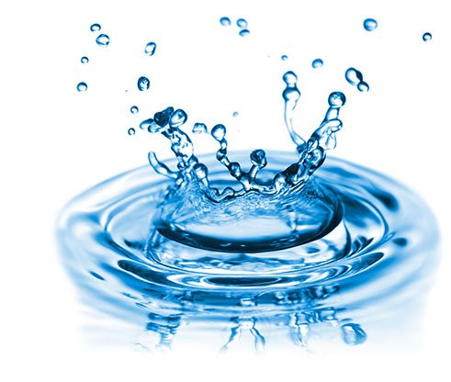
3

Неоднократно проводились научные эксперименты о влиянии слова, музыки, даже мысли на структуру воды. Под их влиянием меняется структура кристаллов воды и её свойства.
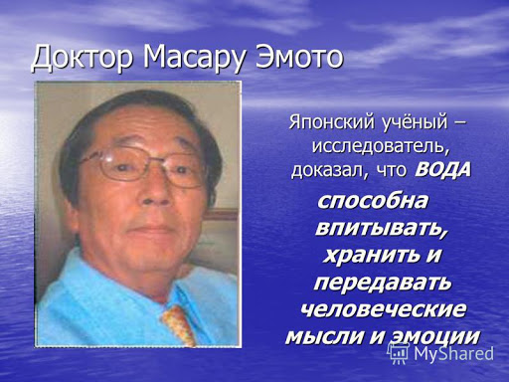
При чём тут здоровье
и наши мысли и слова?
В мрачном настроении и переживаниях представляете, как Вы себе ”заряжаете“? В каких условиях приходится работать нашим клеткам? Даже вода из целебных источников, попадая в организм, подвергается изменениям под воздействием наших мыслей и нашего настроения.
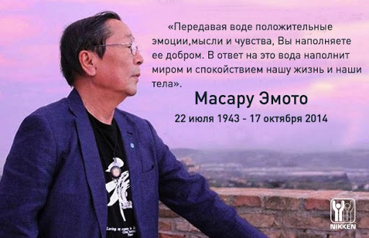
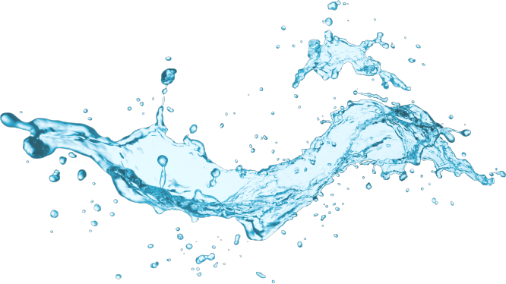
А если это продолжается месяцами – о каком здоровье может идти речь?
4

Факты:
- Ваши мысли и настроения зависят только от Вас. Близкие? Они не могут отвечать за Ваши мысли, слова и поступки!
- Лекарства – лишь опора в трудный период, когда уже произошёл сбой в работе системы организма.
- Питание и физические тренировки – часто помогают восстановить здоровье, но требуют терпения и последовательности.
- Изменив мысли и настроение, Вы прямо сейчас получаете 100%улучшение своего состояния, самое быстрое и надёжное.
Почему так?
Вам известна скорость мысли? Вот с такой скоростью Ваша мысль воздействует на структуру и химический состав воды Вашего организма и меняет его. И эта вода постоянно участвует во всех процессах в организме.
5
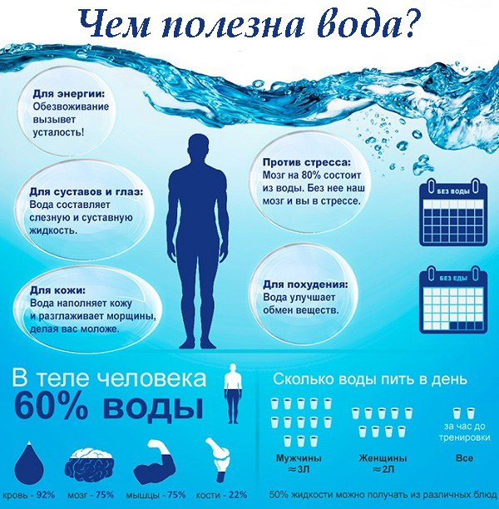
Эмоции радости, счастья, благодарности, любви очень мощно перенастраивают организм в сторону выздоровления. Учёные утверждают, что каждая эмоция имеет свою частоту. И она передаётся воде в клетках Вашего организма. Этот эффект можно наблюдать во время искренней молитвы, когда меняется настроение и нет места пустым мыслям.
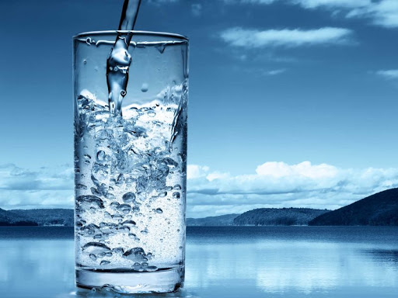

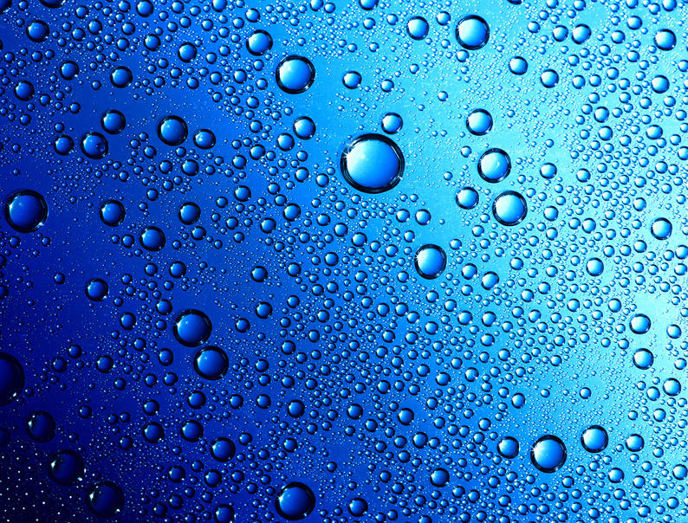
Учреждение здравоохранения
”Дубровенская ЦРБ“

Психологический кабинет

Март 2020г.
Авторы:психолог Дубровенской ЦРБ
Турутина Наталья
психологполиклиники №3Любченко Елена

